# **I COSTA RICA MARAVILLOSA**

MTC - 50717

6 Días y 5 Noches

Desde $1079USD | + 0 IMP

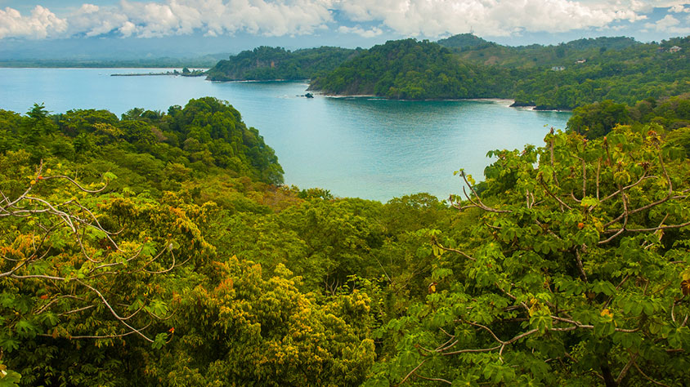

**Solo Terrestre**

|  |
| --- |
|  |

# **I SALIDAS ESPECIFICAS**

|  |  |
| --- | --- |
| Salida | Llegada |

# **I PAISES**

Costa Rica,

# **I CIUDADES**

San Jose, Volcan Arenal, Manuel Antonio,

# **I ITINERARIO**

**SUJETO A CAMBIOS, YA SEA POR PROBLEMAS CLIMATICOS U OPERACIONALES (SIEMPRE INCLUYENDO LOS MISMOS SERVICIOS)**

**DÍA 01 SAN JOSÉ, COSTA RICA (20 MINUTOS)**

Bienvenido a San José, Costa Rica. Recibimiento y traslado al hotel. Explore la capital con sus teatros, museos, centros comerciales o simplemente deguste un café mientras observa el día a día de los “ticos”. **Alojamiento en el Hotel de San José.**

**DÍA 02 SAN JOSÉ, COMBO TOUR (DOKA-POAS-LA PAZ)**

**Desayuno en el Hotel.** Visitaremos la Plantación de Café Doka, para una visita guiada donde aprenderemos sobre las actuales y antiguas técnicas usadas por expertos para procesar nuestro grano de oro y producir uno de los mejores cafés de Costa Rica. Continuaremos nuestro camino hacia las Cataratas La Paz, al llegar caminaremos por un hermoso sendero, el cual dirige a diferentes y variados atractivos del parque. Luego nos espera un delicioso almuerzo estilo buffet, al terminar tomaremos una caminata y visitaremos tres imponentes cataratas. **Alojamiento en el hotel de San José.**

**DÍA 03 SAN JOSÉ EXPEDICIONES: ONE DAY ARENAL CON TERMALES BALDI. Se queda en Arenal.**

**Desayuno en el Hotel.** El tour lo lleva al majestuoso Volcán Arenal donde disfrutará de las relajantes aguas termales de Baldi, además de apreciar la exuberante vegetación y parajes que hacen de este lugar un sitio inolvidable. El Volcán Arenal es una maravilla natural que se encuentra en La Fortuna de San Carlos, Alajuela, ofreciendo a miles de turistas la oportunidad de apreciar las columnas de humo blanco, ceniza y actividad fumarólica. El turista disfrutará y se relajará en una de las mejores aguas termales de la zona, donde podrá disfrutar de los efectos rejuvenecedores de las mismas, Las instalaciones de Baldi ofrecen al turista, 25 piscinas de agua termal, que fluyen naturalmente del volcán. **Alojamiento en el hotel de Arenal.**

**DÍA 04 ARENAL – MANUEL ANTONIO (4.5 HORAS).**

**Desayuno en el Hotel.** Esta mañana iniciará su viaje descendiendo de las montañas hacia la cálida costa del Pacifico Central. Manuel Antonio su próximo destino, es el más pequeño de los parques nacional de Costa Rica pero también el más visitando. El paisaje siempre verde se compone de plantaciones de arroz y palma de aceite. **Alojamiento en hotel de Manuel Antonio.**

**DÍA 05 MANUEL ANTONIO.**

**Desayuno en el Hotel.** Día libre en la zona de Manuel Antonio para disfrutar de las instalaciones del hotel o visitar la zona por su cuenta. Se pueden realizar tours de aventura, naturaleza o acuáticos. **Alojamiento en hotel de Manuel Antonio.**

**DÍA 06 MANUEL ANTONIO - AEROPUERTO SJO (4.5 MINUTOS) (D)**

**Desayuno en el hotel.** A la hora pactada traslado de salida hacia el Aeropuerto internacional. Si su vuelo sale antes de las 15:00hrs, requerirá de un traslado privado por un importe adicional.

**Fín de nuestros servicios.**

# **I TARIFAS**

|  |  |  |  |  |
| --- | --- | --- | --- | --- |
| **PRECIOS EN DOLARES AMERICANOS POR PERSONA**    SUJETOS A CAMBIOS SIN PREVIO AVISO Y DISPONIBILIDAD AL MOMENTO DE LA RESERVA,    **PRECIO BASE A PARTIR DE DOS PASAJEROS** | | | | |
| **CATEGORIA** | **SGL** | **DBL** | **TPL** | **NIÑO**    (3 -11 Años) |
| **BUDGET** | USD 1.759 | USD 1.209 | USD 1.079 | USD 739 |
| **TURISTA** | USD 1.809 | USD 1.229 | USD 1.099 | USD 749 |
| **SUPERIOR** | USD 2.189 | USD 1.419 | USD 1.299 | USD 679 |
| **TARIFA:** Esta tarifa aplica para pago en pesos colombianos a la TRM del día del pago, según la liquidación enviada. | | | | |
| **TARIFAS NIÑOS:**       * 0 – 2.99 Años gratis en servicios terrestres.      * 3 – 11.99 Años. Aplica tarifa de Niño, máximo 2 años compartiendo habitación con sus padres. | | | | |

|  |
| --- |
| Los precios indicados en este sitio web, son de carácter informativo y deben ser confirmados para realizar su reservación ya que están sujetos a modificaciones sin previo aviso. |
| **VISITAS Y EXCURSIONES**       * Las visitas otours sugeridos cuyo valor está descrito en el programa serán ofrecidospor nuestro operador en destino, comprados desde aquí o directamente allá; sin embargo, si el pasajero decide realizar algunas de estas actividades no deberían ser contratadas con un operador diferente, ya que los horarios establecidos en los circuitos pueden variar. El guía tiene total autonomía de modificar por motivos logísticos, operacionales o climáticos el orden de las visitas programadas, siempre respetando los servicios contratados.      * No nos haremos responsables por los servicios contratados en otras empresas. |

# **I HOTELES**

|  |  |  |  |
| --- | --- | --- | --- |
| **CIUDAD** | **BUDGET** | **TURISTA** | **SUPERIOR** |
| San José | KC San José o similar | Autentico o Similar | Crowne Plaza o Similar |
| Arenal | Las Colinas o similar | Arenal Paraíso o similar | Arenal Springs o similar |
| Manuel Antonio | Villas Lirio o similar | Villas Lirio o similar | San Bada o similar |
| Ésta es la relación de los hoteles utilizados más frecuentemente en este circuito. Reflejada tan sólo a efectos indicativos, pudiendo ser el pasajero alojado en establecimientos similares o alternativos en la misma categoría. | | | |

# **I EL VIAJE INCLUYE**

* + Traslado de entrada del Aeropuerto Internacional hacia el Hotel en San José.
  + 2 noches de Alojamiento en San José, categoría seleccionada con desayuno incluido.
  + Traslado regular desde San José hacia Arenal.
  + 1 noche de Alojamiento en Arenal, categoría seleccionada con desayuno incluido.
  + Traslado regular desde Arenal hacia Manuel Antonio.
  + 2 noches de Alojamiento en Manuel Antonio, categoría seleccionada con desayuno incluido.
  + Traslado regular desde Manuel Antonio hacia San José / Aeropuerto.
  + Excursión día 1: VIP City Tour con cena incluida.
  + Excursión día 2: Tour de Café en Doka y visita a Cataratas La Paz con almuerzo.
  + Excursión día 3: Visita a Terminales de Baldi con almuerzo y Cena.
  + Impuestos de ventas 13%.

# **I EL VIAJE NO INCLUYE**

* + Gastos personales.
  + Bebidas en las comidas mencionadas en el programa.
  + Actividades no indicadas en programa
  + Propinas para maleteros, trasladistas, guías y meseros.
  + Servicios no mencionados en el itinerario.
  + Visitas opcionales adicionales
  + Suplementos de fechas especiales como Semana Santa, Fiestas Patrias, Navidad y Año Nuevo obligatorios.
  + Vuelos internacionales y/o domésticos.
  + Tarjeta de asistencia médica.
  + 2% del fee bancario.